Contenido

1. Autores del trabajo, planificación y entrega 2

1.1 Autores 2

1.2 Planificación 2

1.3 Entrega 2

2. Requisitos del prototipo a implementar 3

2.1 Requisitos funcionales 3

2.2 Otros requisitos 3

3. Criterios de comparación en la implementación 4

3.1 Criterio 1: Nombre del criterio 4

3.2 Criterio 2: Nombre del criterio 4

3.N Criterio N: Nombre del criterio 4

4. Proyecto de implementación de un prototipo del sistema utilizando la tecnología A 5

4.1 Documentación de diseño 5

4.2 Documentación de construcción 5

4.3 Documentación de pruebas 5

4.4 Documentación de instalación 5

4.5 Manual de usuario 5

5. Proyecto de implementación de un prototipo del sistema utilizando la tecnología B 6

5.1 Documentación de diseño 6

5.2 Documentación de construcción 6

5.3 Documentación de pruebas 6

5.4 Documentación de instalación 6

5.5 Manual de usuario 6

6. Comparación de las dos implementaciones 7

6.1 Evaluación de los criterios en la implementación usando la tecnología A 7

6.2 Evaluación de los criterios en la implementación usando la tecnología B 7

7. Comparación de la implementación de las tecnologías 8

8. Conclusiones 10

# 1. Autores del trabajo, planificación y entrega

## 1.1 Autores

Este grupo es el T1 y está formado por:

* Alejandro Díaz Moreno (Coordinador del grupo T1)
* Daniel Ortega Expósito
* Daniela Guzmán Pisfil
* María Castro Vaquerizo
* Paula Hernández Jordá

## 1.2 Planificación

Como la herramienta GanttPro ya no permite compartir mediante URL la planificación hemos tenido que añadir al profesor de la asignatura a la misma.

URL 🡪

## 1.3 Entrega

Indicamos el enlace (URL) a un repositorio en GitHub:

<https://github.com/alex7dm/DTE_T1_OpenSourceBlockchain>

En dicho repositorio encontraremos:

* El trabajo terminado con el nombre **TG3_final.pdf**
* La presentación del trabajo con el nombre **TG3_final.pptx**
* Prototipos obtenidos implementando con las tecnologías escogidas (código fuente y archivos de instalación y uso de cada prototipo):
  + **MultiChain_final.zip**
  + **Monax_final.zip**

# 2. Requisitos del prototipo a implementar

Vamos a realizar un cambio de moneda de dólares a yenes entre dos nodos de BlockChain a través de una transacción.

Esto permite que una sola transacción realice un intercambio de activos entre dos o más partes, por ejemplo, el envío de un activo denominado en dólares de Alicia a Bob, al mismo tiempo que envía un activo denominado en euros de Bob a Alicia. Debido a que el intercambio se lleva a cabo en una sola transacción, viene con una garantía de atomicidad, lo que significa que todas las transferencias de activos tienen lugar simultáneamente, o ninguna tiene lugar en absoluto. En el mundo de las finanzas, este tipo de transacción se denomina entrega contra pago, o DvP para abreviar.

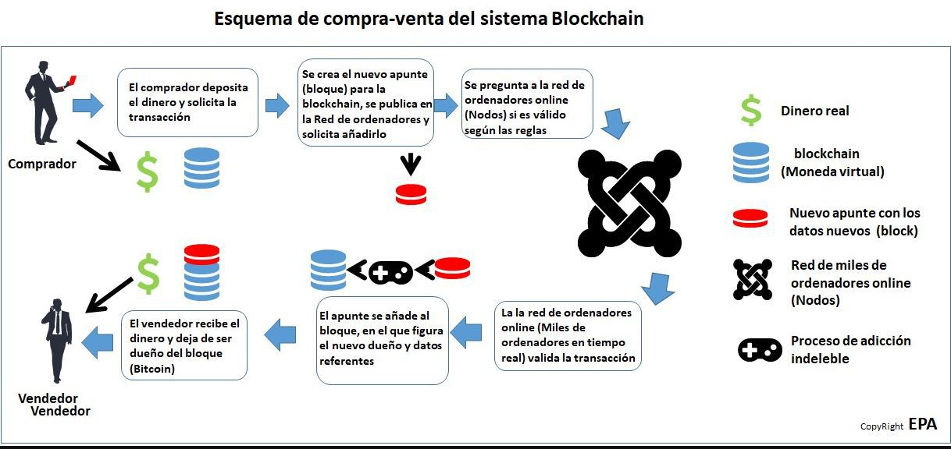

A continuación, se detallan todos los requisitos para implementar:

## 2.1 Requisitos funcionales

Los requisitos funcionales deben ser los mismos para las dos implementaciones.

En la siguiente tabla se indicará el catálogo de requisitos funcionales del sistema.

|  |  |
| --- | --- |
| REQ. | DESCRIPCIÓN |
| RF01 | Conexión entre los nodos |
| RF02 | Realizar la transacción |
| RF03 | Instalar la BlockChain |
| RF04 | Conectarse a la BlockChain creada |

## 2.2 Requisitos NO funcionales

En la siguiente tabla se indicará el catálogo de requisitos no funcionales del sistema.

|  |  |
| --- | --- |
| REQ. | DESCRIPCIÓN |
| R01 | Instalación de los entornos |
| R02 | Documentación |
| R03 | El retardo de la transacción no debe ser excesivo |
| R04 | Seguridad |

# 3. Criterios de comparación en la implementación

En el trabajo TG2 se definieron criterios de comparación de las dos tecnologías a nivel teórico.

En este trabajo hay que definir criterios para la comparación de la implementación de las tecnologías en la construcción del prototipo de sistema de ejemplo, cuyos requisitos son los establecidos en el apartado 2.

## 3.1 Criterio 1: Documentación

**Nombre del criterio:** Documentación.

**Descripción:** Documentación encontrada para el desarrollo de la actividad.

**Tipo de valor:** Numérico (unidades).

## 3.2 Criterio 2: Horas empleadas

**Nombre del criterio:** Horas empleadas en el desarrollo del sistema.

**Descripción:** Horas invertidas en el desarrollo de la tecnología

**Tipo de valor:** Numérico (horas).

## 3.3 Criterio 3: Líneas de código

**Nombre del criterio:** Líneas de código.

**Descripción:** Número de líneas programadas.

**Tipo de valor:** Numérico (líneas).

## 3.4 Criterio 4: Peso del programa

**Nombre del criterio:** Peso del programa.

**Descripción:** Tamaño del programa.

**Tipo de valor:** Numérico (Kbyte).

## 3.5 Criterio 5: Implementación intuitiva

**Nombre del criterio:** Implementación intuitiva.

**Descripción:** Facilidad de reacción frente a la implementación o los fallos producidos.

**Tipo de valor:** Booleano (Si/No)

## 3.6 Criterio 6: Velocidad de funcionamiento

**Nombre del criterio:** Velocidad de funcionamiento

**Descripción:** Tiempo que iniciar el sistema, conectarse lo nodos y mostrar respuestas por pantalla.

**Tipo de valor:** Numérico (segundos).

## 3.7 Criterio 7: Cantidad de nodos

**Nombre del criterio:** Cantidad de nodos

**Descripción:** Número de nodos necesarios para el funcionamiento de la blockchain.

**Tipo de valor:** Numérico.

## 3.8 Criterio 8: Caída de los nodos

**Nombre del criterio:** Caída de los nodos.

**Descripción:** Número de veces que se han caído los nodos desde su creación.

**Tipo de valor:** Numérico.

# 4. Proyecto de implementación de un prototipo del sistema utilizando MultiChain

## 4.1 Documentación de diseño

Hay que incluir la descripción del diseño del prototipo, incluyendo diagramas, y el diseño de la interfaz de usuario.

## 4.2 Documentación de construcción

A continuación, explicamos paso a paso como construimos y realizamos la transacción.

Paso 1:

Listar la dirección que tiene permiso para crear activos. Se crea el activo en el nodo 1.

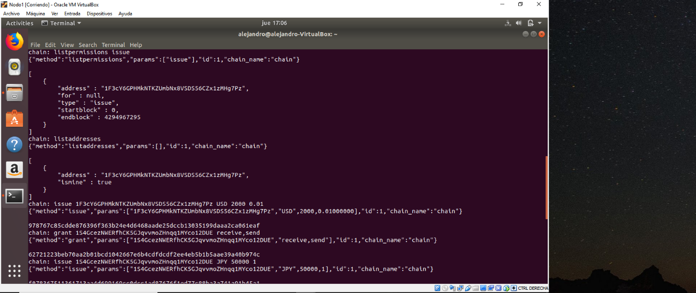Se ve la dirección en el nodo 2 a la que hay que conceder permisos desde el nodo 1 para poder crear activos. Después de conceder los permisos se crean los activos.

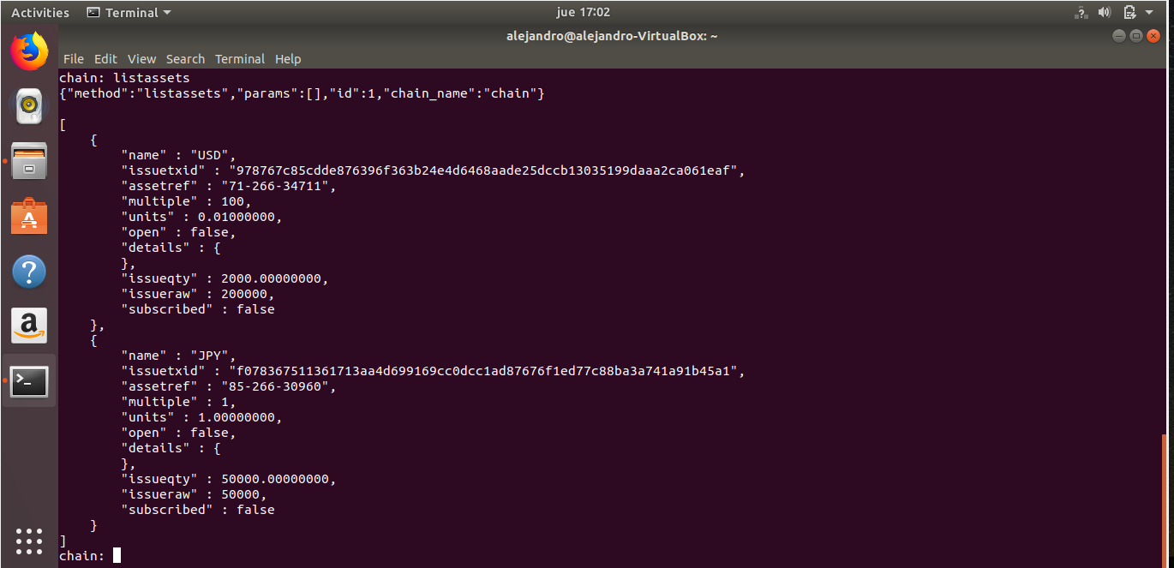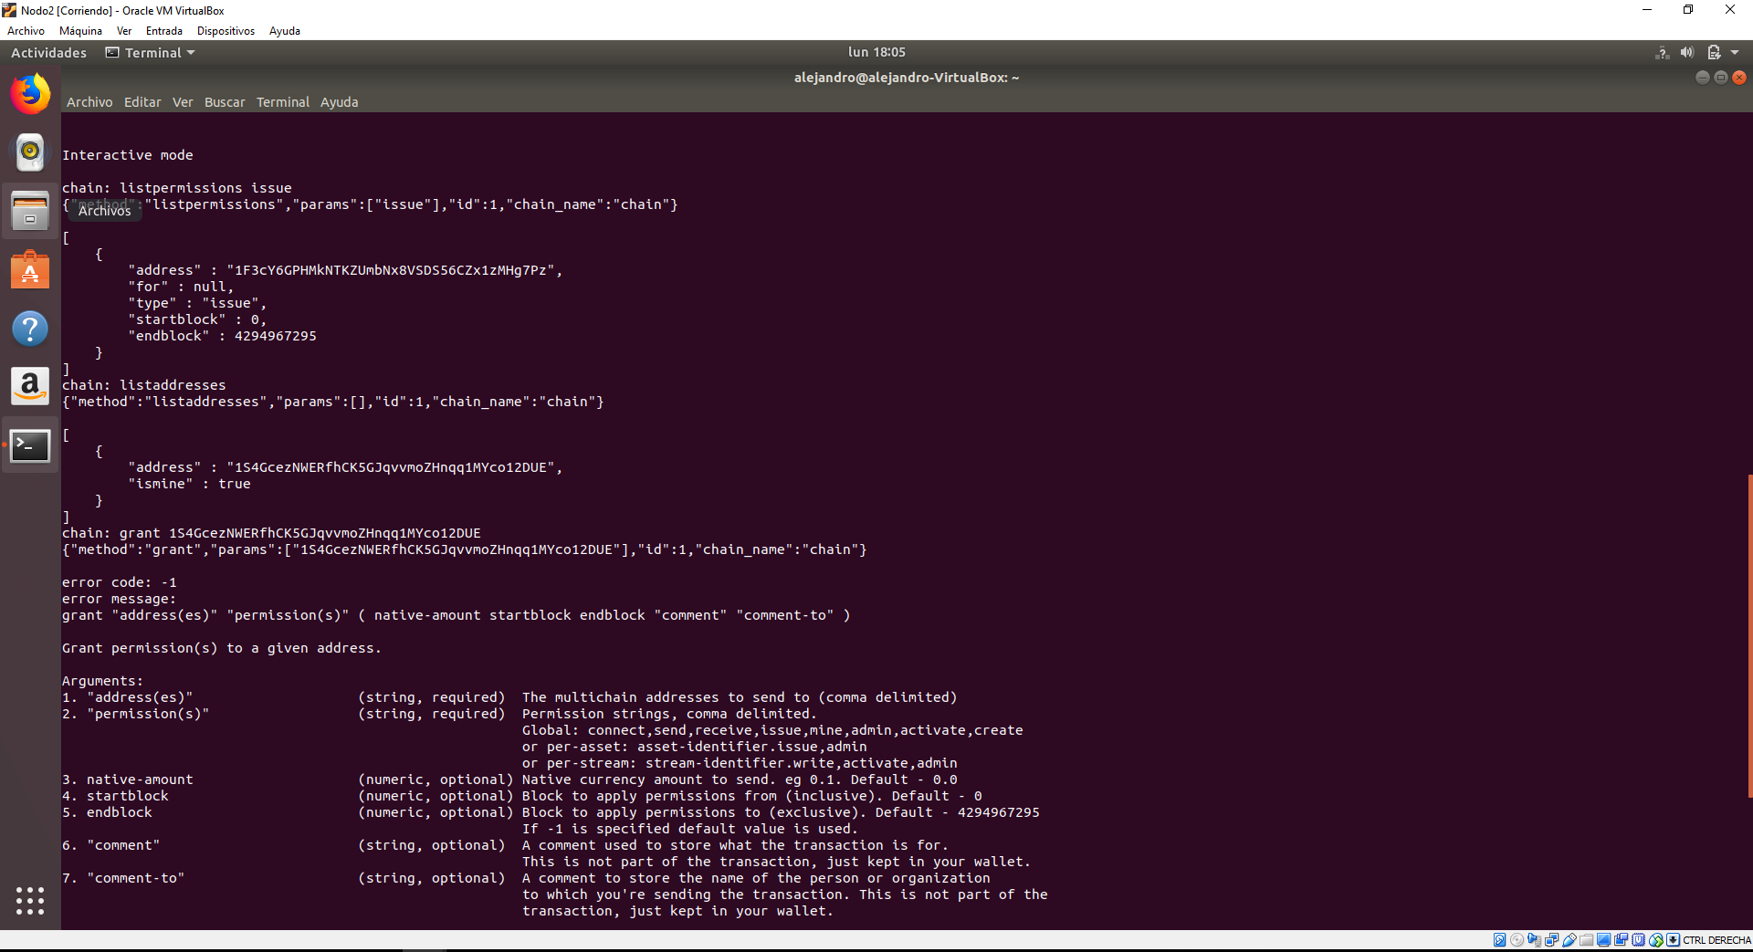 Listamos los activos que hemos creado:

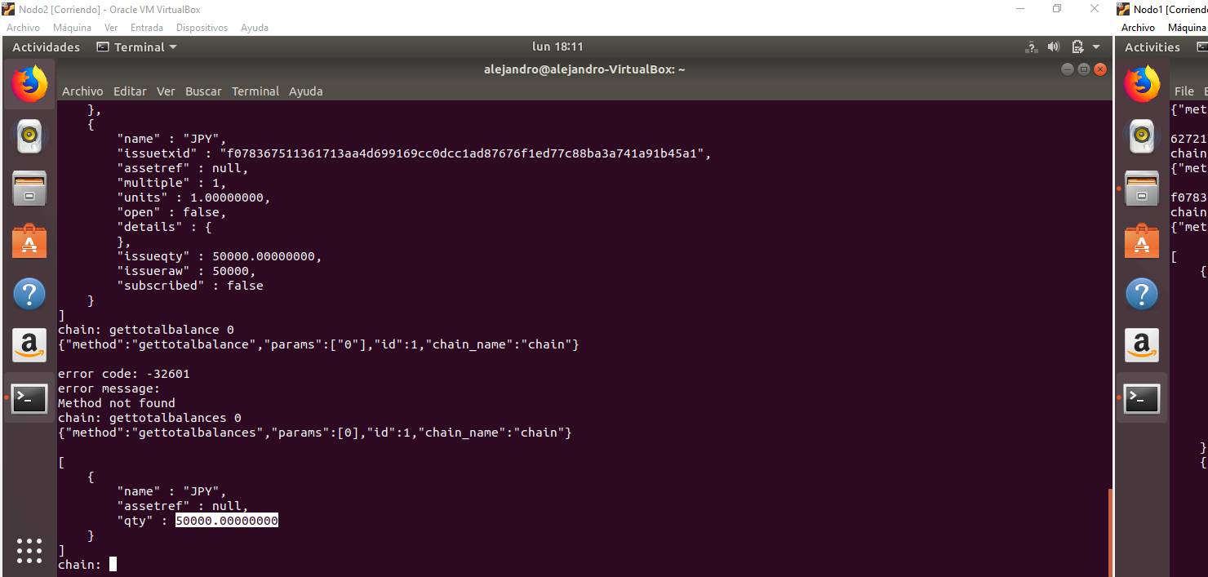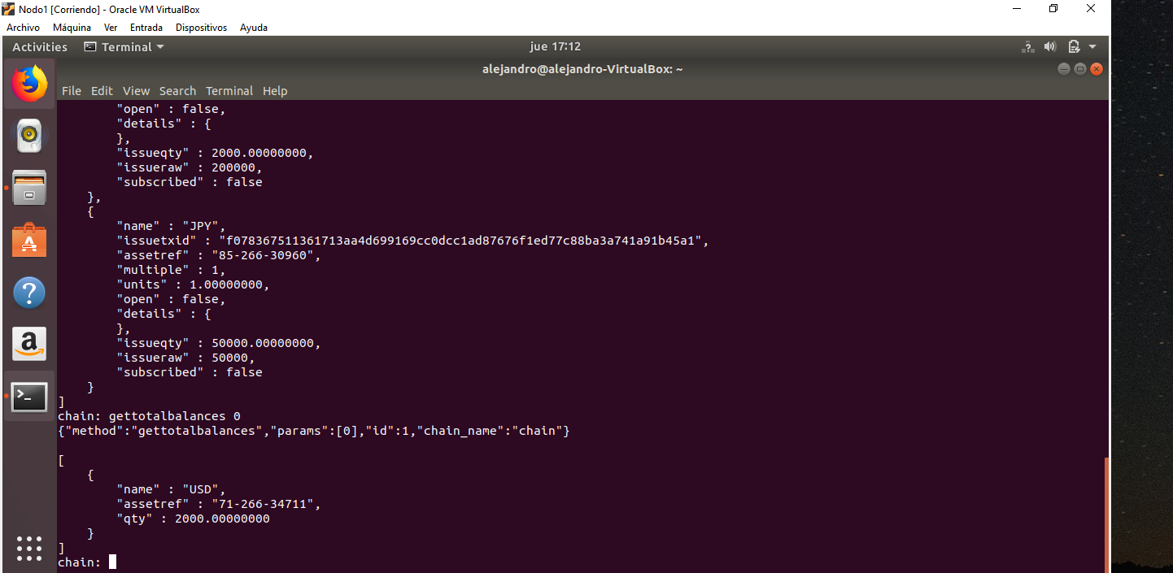Se realiza get total balance para saber el saldo de ese nodo:

Saldo del nodo 2:

En el nodo 2 creamos una transaccion de 10.500 yenes.

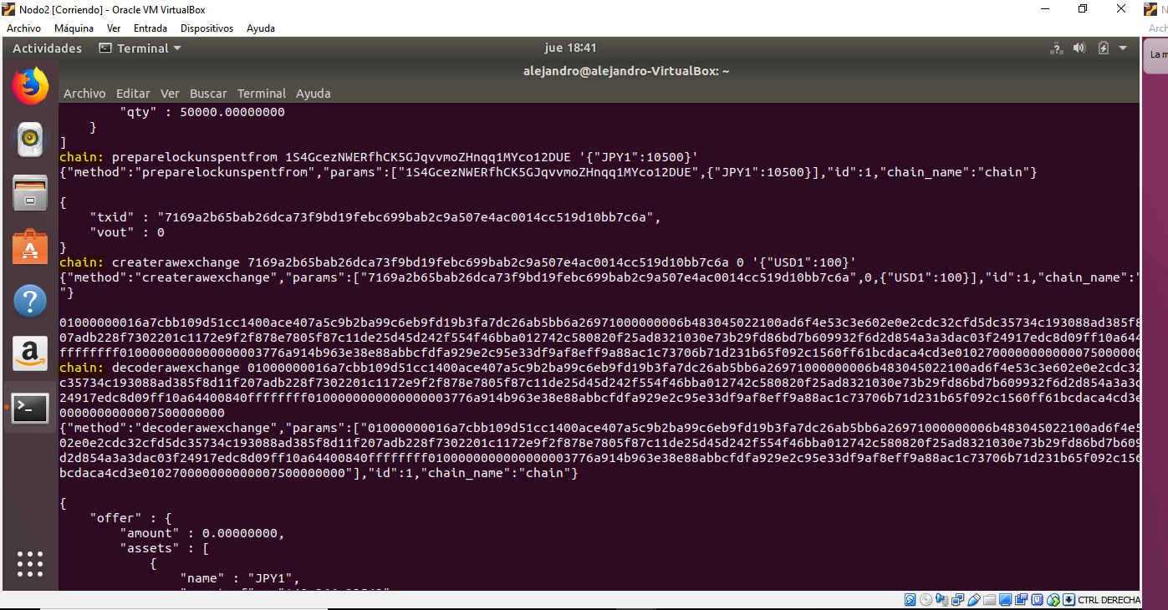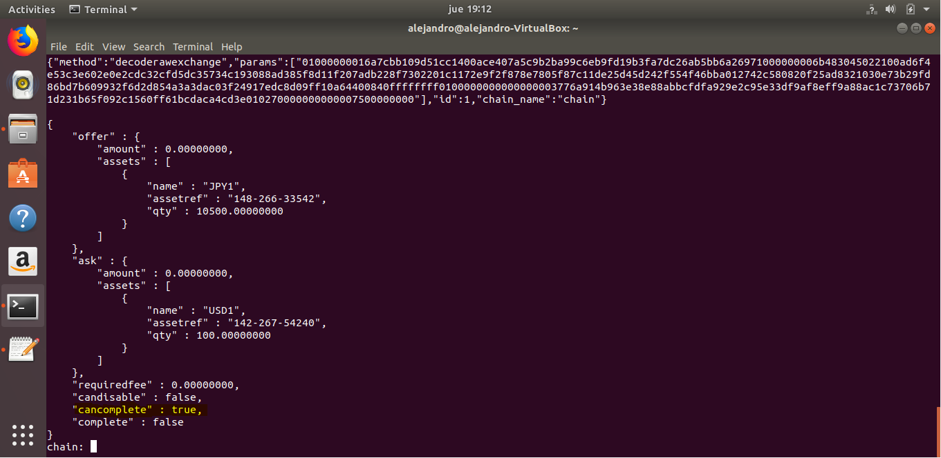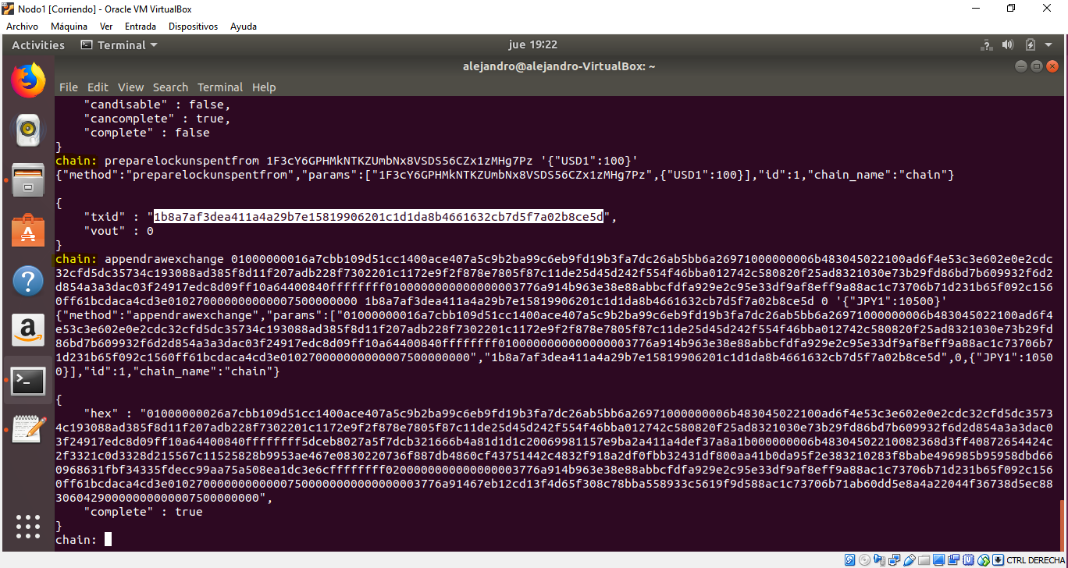

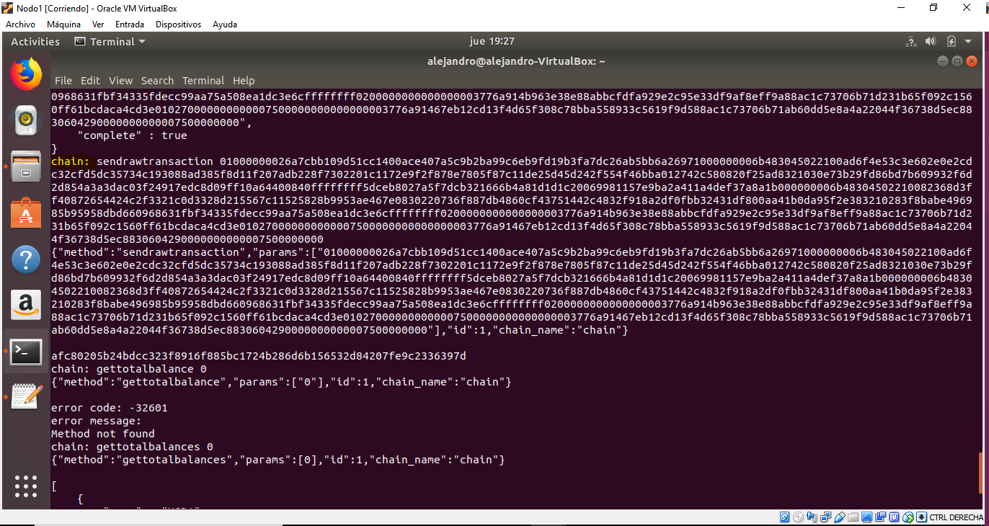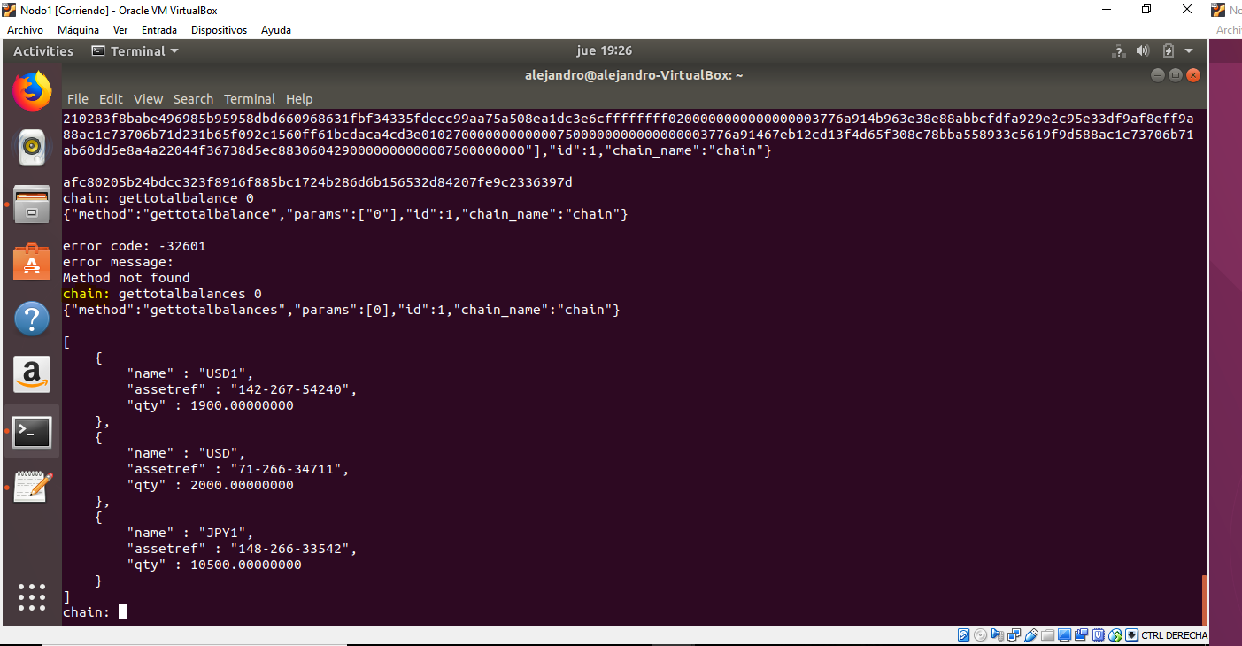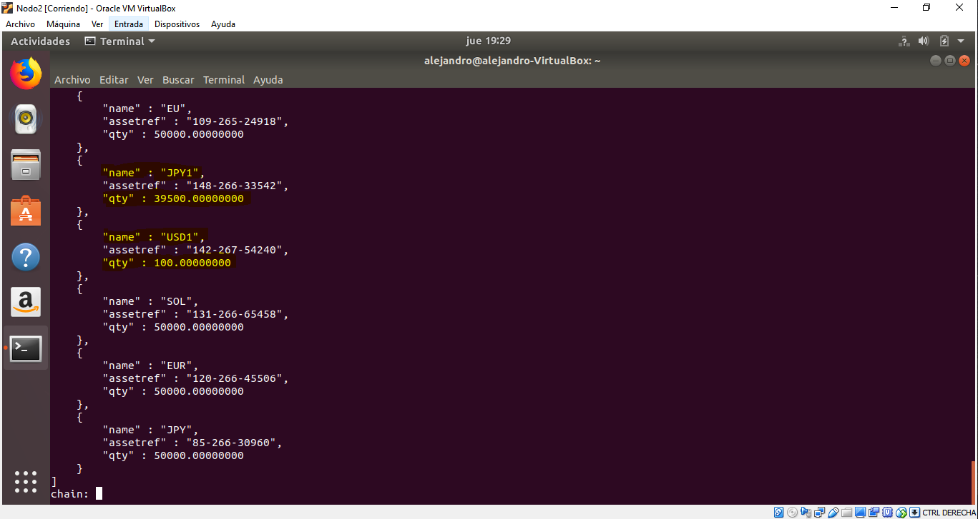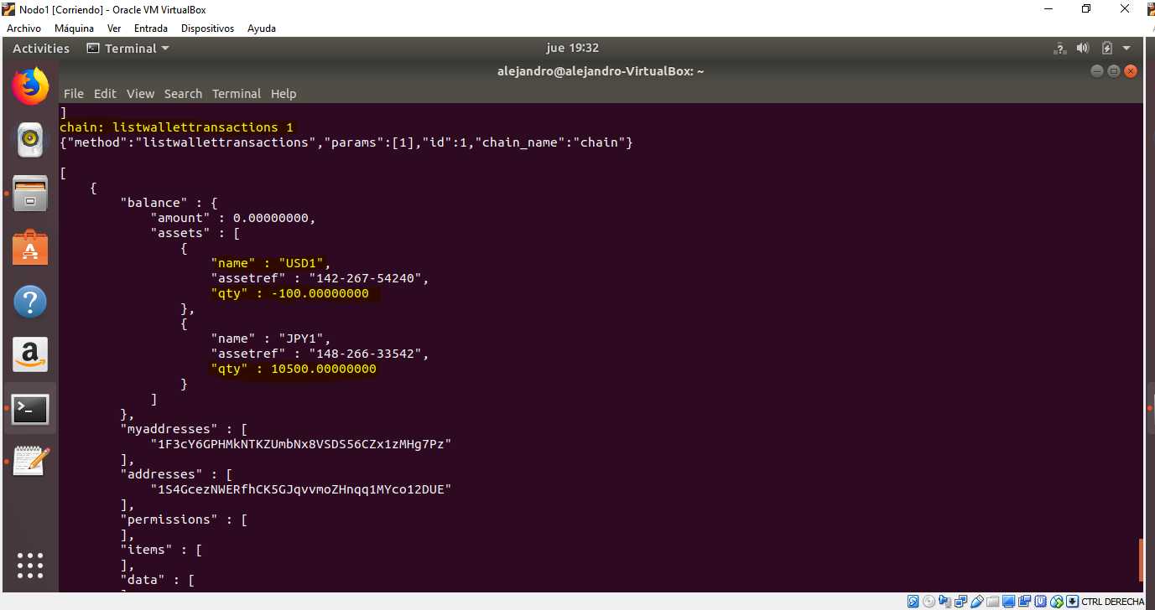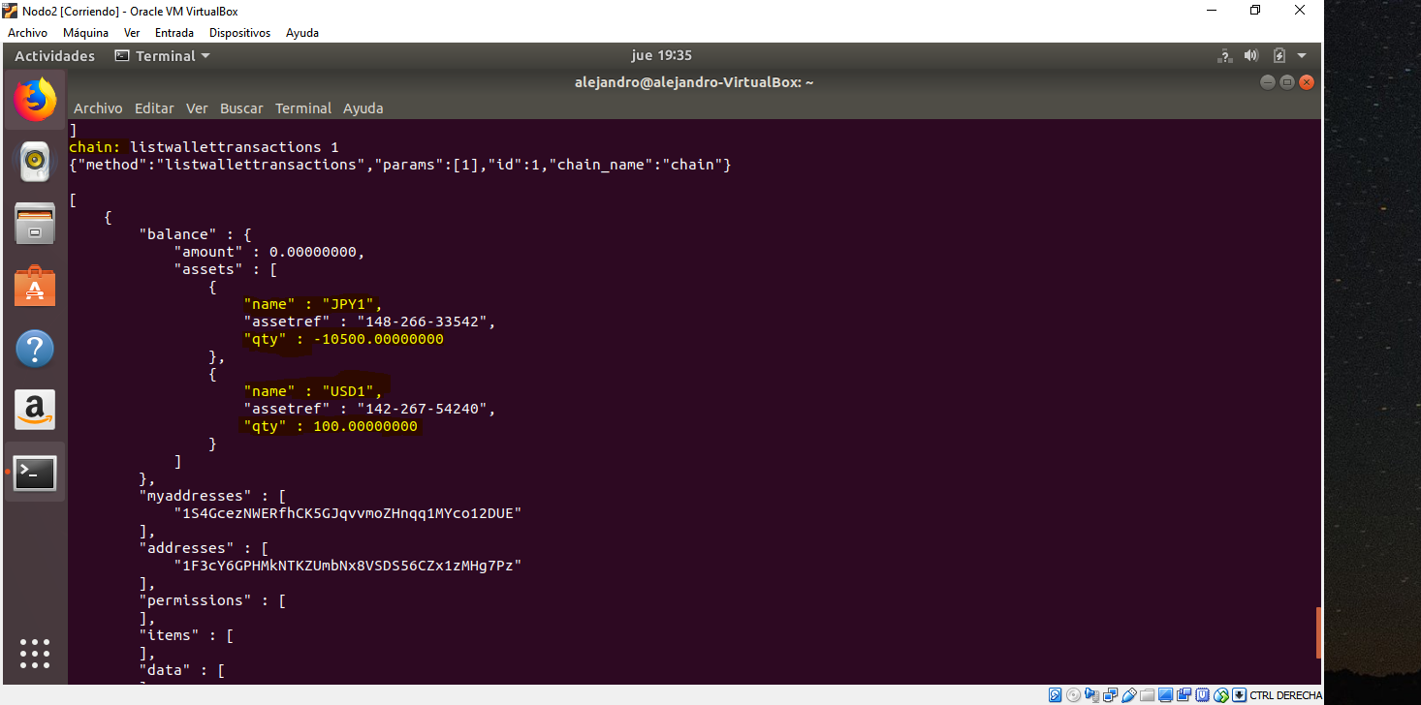

## 4.3 Documentación de pruebas

Casos de prueba establecidos y resultados de las pruebas y acciones de corrección. No es creíble que no hayan aparecido errores en los caso de prueba.

ERRORES Y COMPROBACIONES

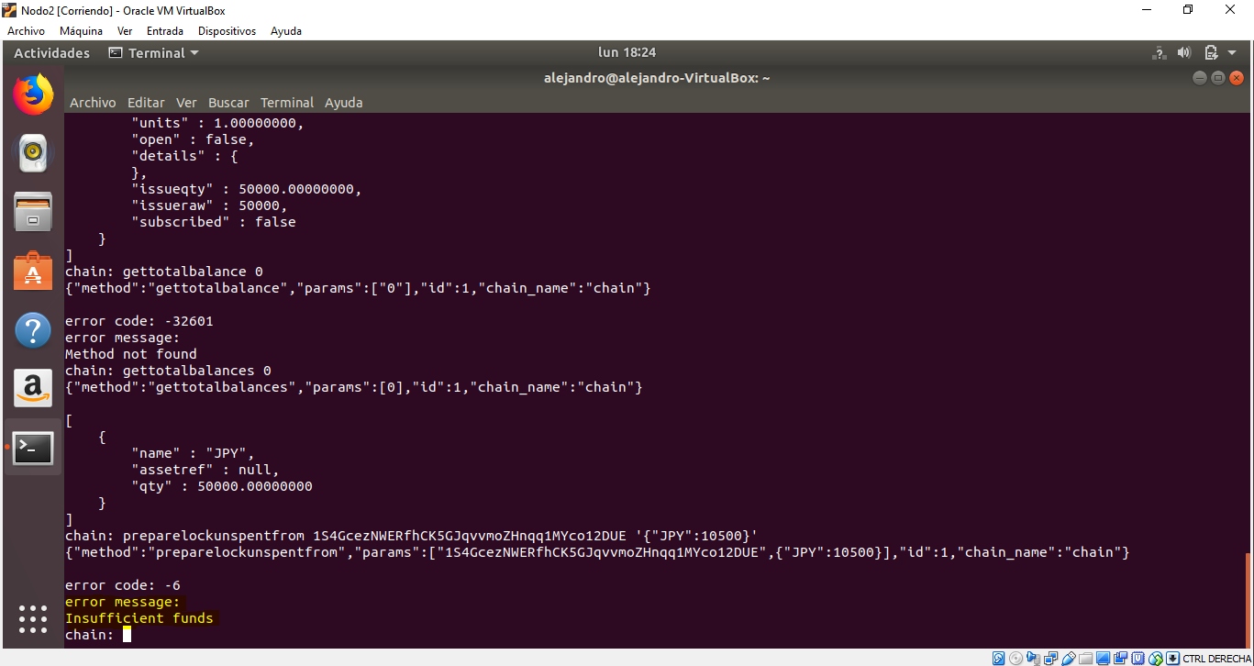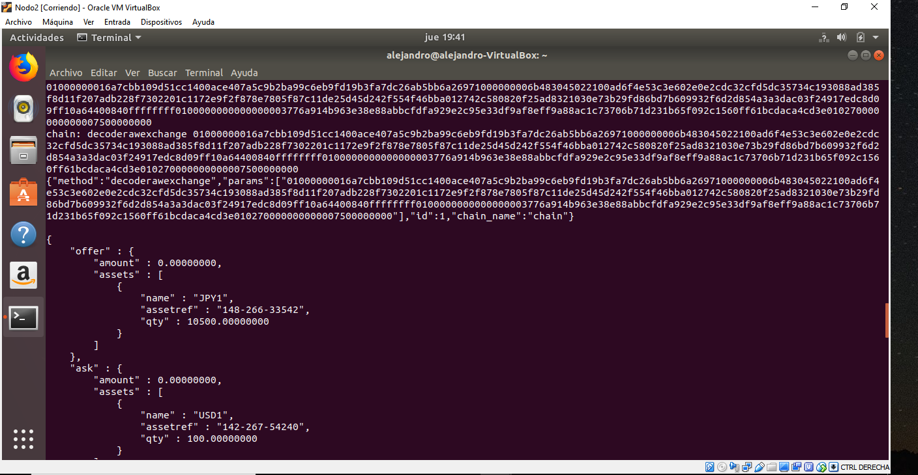

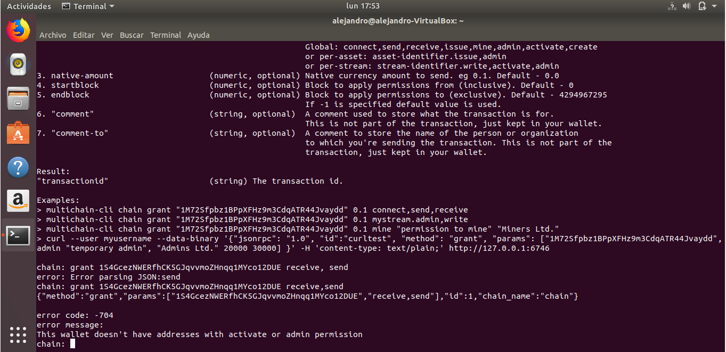

## 4.4 Documentación de instalación

Descripción suficiente para que una persona que no ha participado en el proyecto pueda instalar el prototipo.

PROCESO DE INSTALACIÓN MÁQUINAS VIRTUALES

Se le concede memoria a la máquina virtual, nombre, tipo de sistema operativo etc.

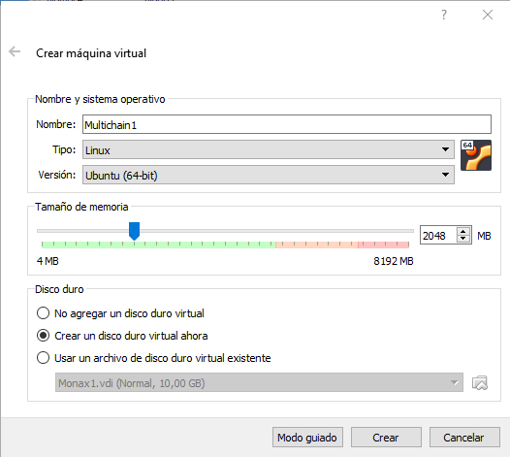

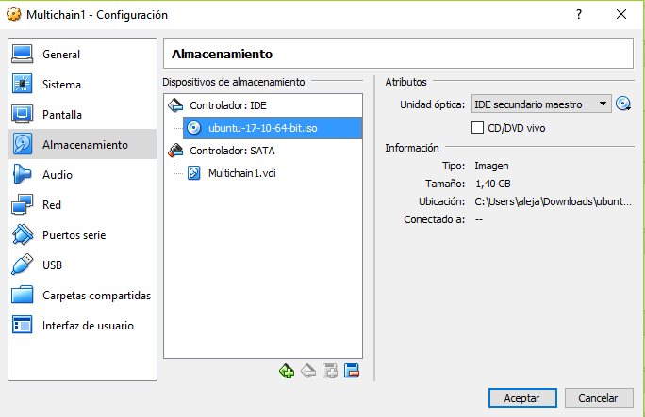

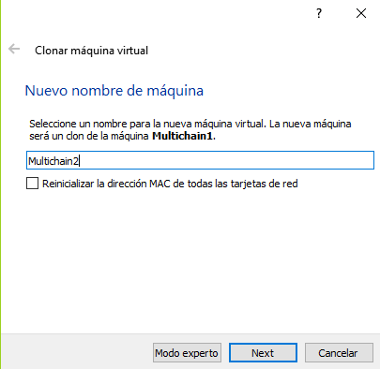

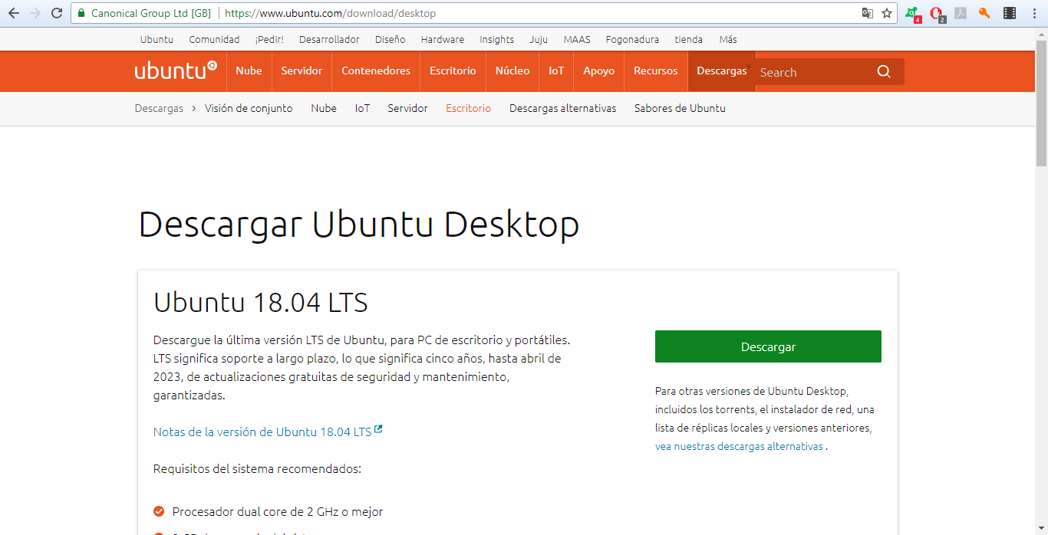

INSTALACIÓN

En primer lugar, se descarga el programa en la propia página de Multichain, dicho programa se descarga mediante comandos posteriormente escritos en el terminal de Linux.

Primero nos descargamos multichain con el primer comando subrayado en la siguiente imagen.

El segundo comando seleccionado sirve para descomprimir el archivo descargado, posteriormente nos movemos mediante cd a la carpeta descomprimida y por último, movemos los archivos multichaind, multichain-cli y multichain-util a usr/local/bin para poder utilizarlos como comandos dentro del terminal Linux, cada uno tendrá una función determinada que será especificada posteriormente.

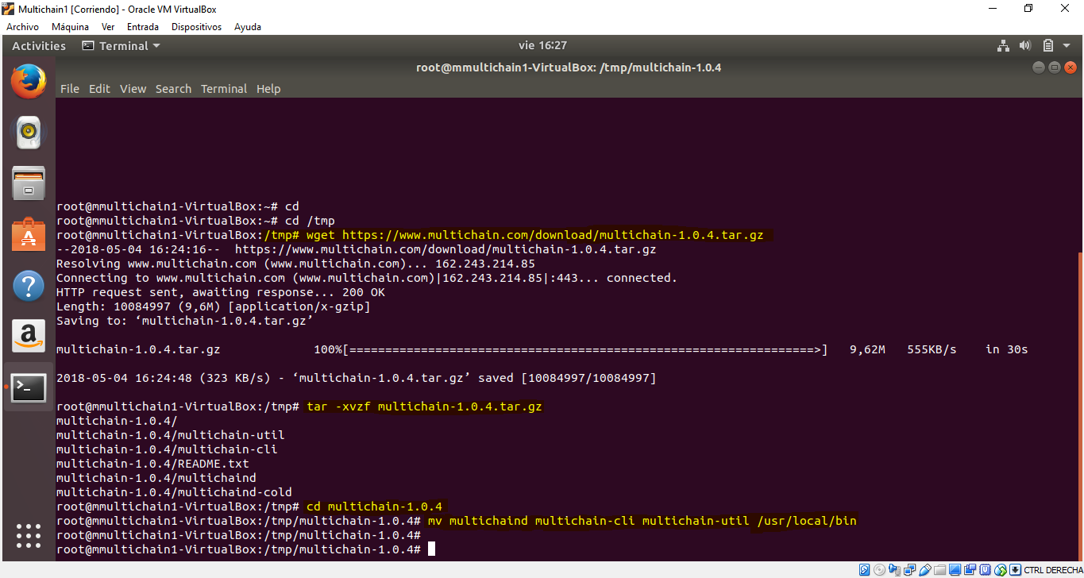

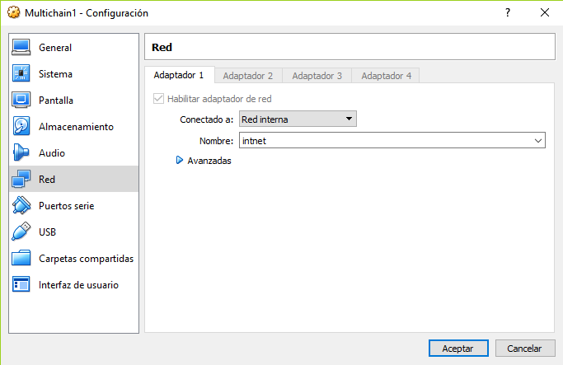Tras realizar esto, procedemos a conectar el nodo a la red interna para que se pueda ver con el nodo 2, para ello se dota al nodo de una ip como se muestra en la imagen:

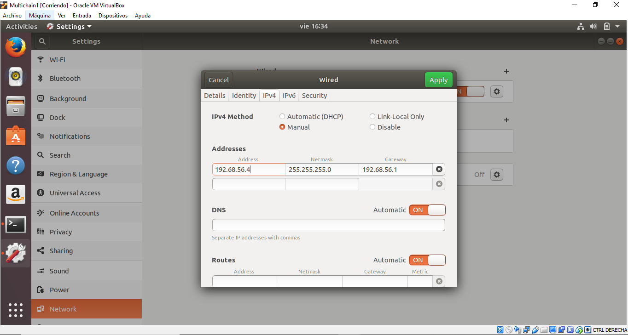

Y comprobamos que la ip se ha cambiado correctamente:

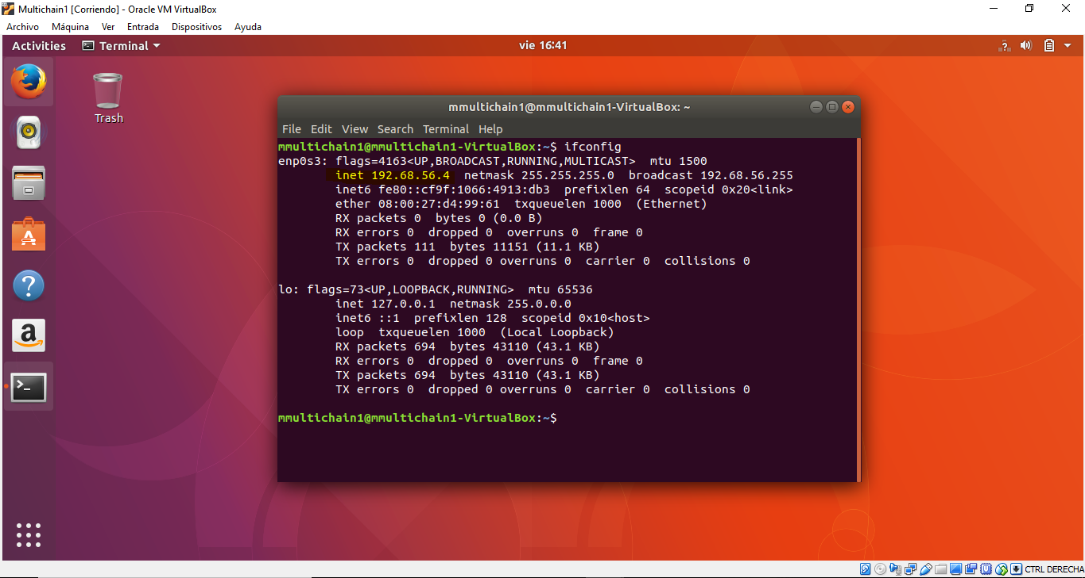

Utilizamos el comando multichain-util create chain_test para crear la red blockchain:

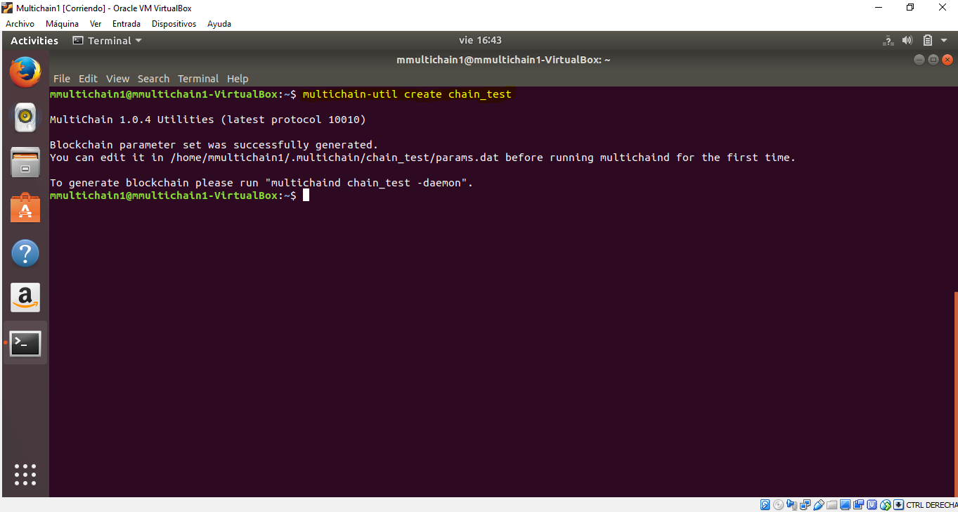

A continuación, con el comando multichaind chain_test -daemon iniciamos la blockchain, nos proporciona un método para que otro nodo se pueda conectar a dicha blockchain, el método se compone del comando multichaind la ip del nodo 1 y el puerto en el que hay que solicitar la conexión:

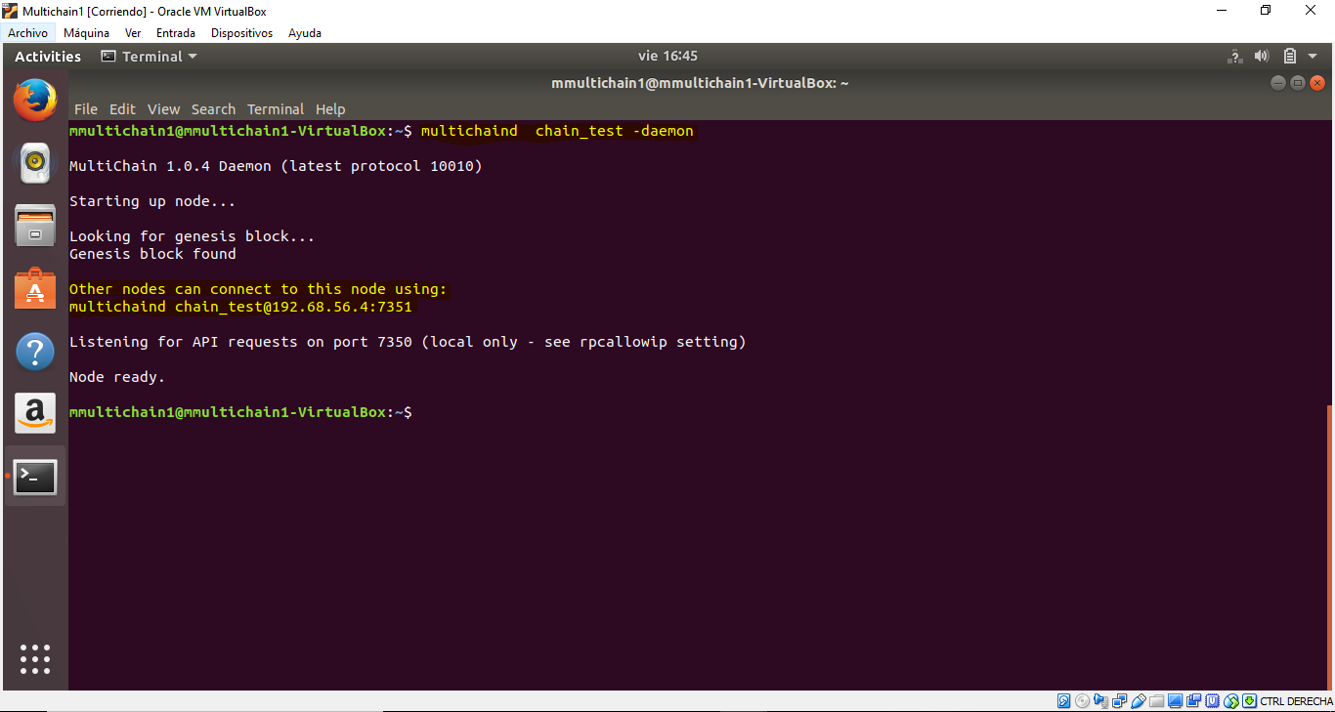

Se repiten todos los pasos anteriores en el nodo 2 a excepción de la creación y conexión de la red blockchain.

En el nodo 2 se pone siguiente comando para conectar dicho nodo a la red creada anteriormente:

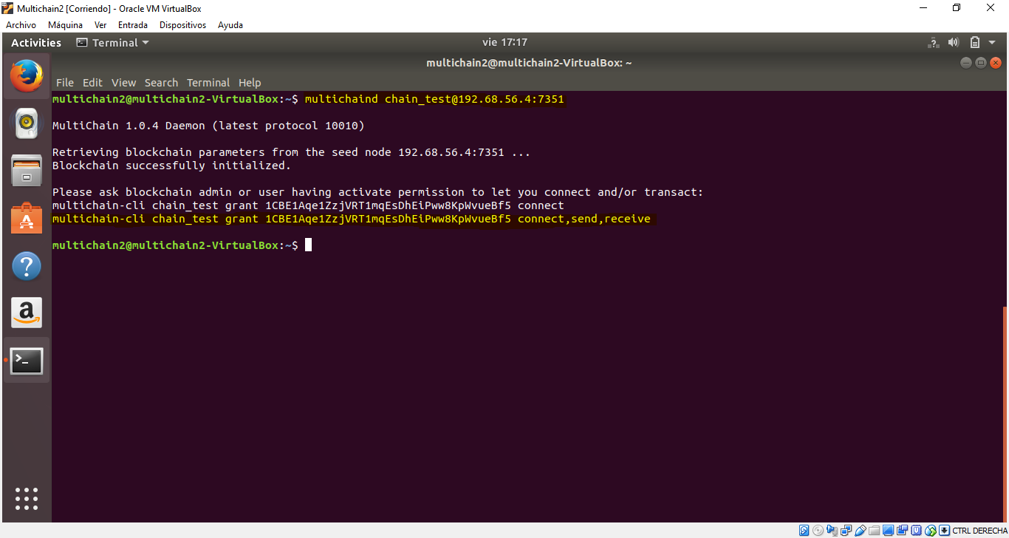

En el nodo 1 se conceden permisos para poder conectar mediante el comando de la siguiente imagen:

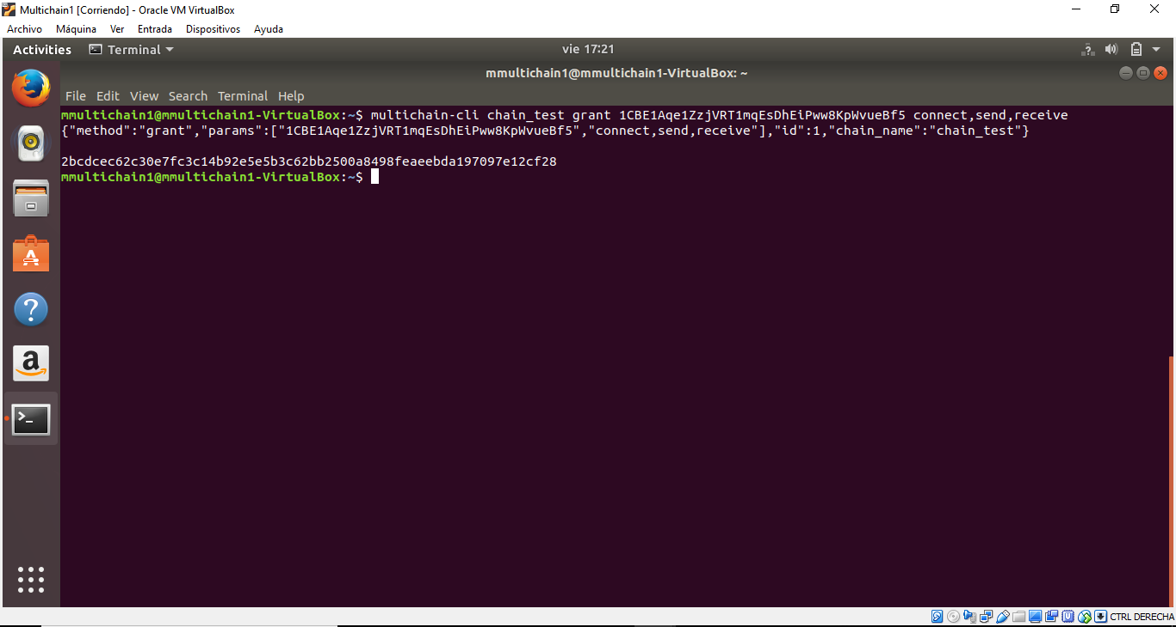

Y a continuación, con la información proporcionada por el comando anterior, en el nodo 2 se procede a copiarla para obtener los permisos e iniciar dicho nodo: 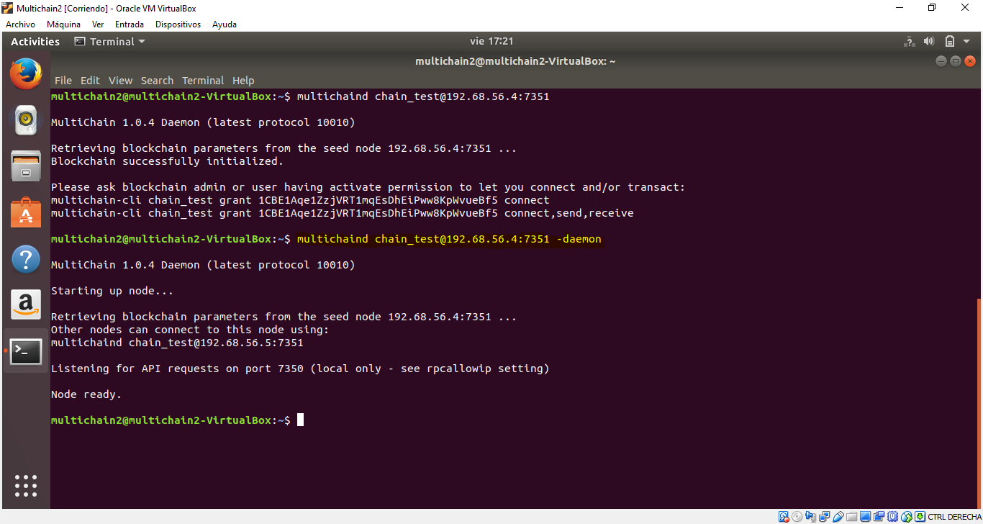

## 4.5 Manual de usuario

Para utilizar la BlockChain montada debemos:

**Paso 1:**

Iniciar máquinas virtuales “nodo1” y “nodo2”

**Paso 2:**

Activar ambos nodos

**Paso 3:**

Continuar por “Paso x” del punto 4.2. de este trabajo

<https://www.multichain.com/developers/atomic-exchange-transactions/>

# 5. Proyecto de implementación de un prototipo del sistema utilizando la Monax

Se trata de incluir en este apartado la documentación del desarrollo del proyecto de implementación, utilizando la tecnología B, del sistema cuyos requisitos funcionales se enumeraron en el apartado 2.

## 5.1 Documentación de diseño

Hay que incluir la descripción del diseño del prototipo, incluyendo diagramas, y el diseño de la interfaz de usuario.

## 5.2 Documentación de construcción

Hay que incluir una descripción de la construcción del prototipo, incluyendo algún extracto de código fuente. No es necesario todo el código. Sólo algún extracto para ver cómo se ha comentado.

## 5.3 Documentación de pruebas

Casos de prueba establecidos y resultados de las pruebas y acciones de corrección. No es creíble que no hayan aparecido errores en los caso de prueba.

## 5.4 Documentación de instalación

Descripción suficiente para que una persona que no ha participado en el proyecto pueda instalar el prototipo.

## 5.5 Manual de usuario

Descripción suficiente para que una persona que no ha participado en el proyecto pueda utilizar toda la funcionalidad que ofrece el prototipo. Que debe coincidir con los requisitos funcionales incluidos en el apartado 2.

# 6. Comparación de las dos implementaciones

Se trata de dar valores a los criterios de comparación definidos en el apartado 3 sobre la implementación de cada uno de los prototipos.

## 6.1 Evaluación de los criterios en la implementación usando MultiChain

Se incluye una tabla donde se puede observar los criterios de evaluación que se han utilizado, su evaluación y comentarios para su mejor entendimiento.

|  |  |
| --- | --- |
| CRITERIO | EVALUACIÓN |
| Criterio 1: Documentación |  |
| Criterio 2: Horas empleadas |  |
| Criterio 3: Líneas de código |  |
| Criterio 4: Peso del programa |  |
| Criterio 5: Implementación intuitiva |  |
| Criterio 6: Velocidad de funcionamiento |  |
| Criterio 7: Cantidad de nodo |  |
| Criterio 8: Caída de los nodos |  |

## 6.2 Evaluación de los criterios en la implementación usando Monax

Se incluye una tabla donde se puede observar los criterios de evaluación que se han utilizado, su evaluación y comentarios para su mejor entendimiento.

|  |  |
| --- | --- |
| CRITERIO | EVALUACIÓN |
| Criterio 1: Documentación |  |
| Criterio 2: Horas empleadas |  |
| Criterio 3: Líneas de código |  |
| Criterio 4: Peso del programa |  |
| Criterio 5: Implementación intuitiva |  |
| Criterio 6: Velocidad de funcionamiento |  |
| Criterio 7: Cantidad de nodo |  |
| Criterio 8: Caída de los nodos |  |

# 7. Comparación de la implementación de las tecnologías

Se incluye una tabla resumen donde cruzamos los criterios y los valores de cada tecnología estudiada. También se añade a dicha tabla una columna de comentarios sobre la comparación.

|  |  |  |  |
| --- | --- | --- | --- |
| CRITERIOS | MULTICHAIN | MONAX | COMENTARIOS |
| Criterio 1: Documentación |  |  |  |
| Criterio 2: Horas empleadas |  |  |  |
| Criterio 3: Líneas de código |  |  |  |
| Criterio 4: Peso del programa |  |  |  |
| Criterio 5: Implementación intuitiva |  |  |  |
| Criterio 6: Velocidad de funcionamiento |  |  |  |
| Criterio 7: Cantidad de nodos |  |  |  |
| Criterio 8: Caída de los nodos |  |  |  |

# 8. Conclusiones

A partir de la información incluida en el apartado 7 y de la experiencia al realizar el trabajo, el grupo debe estar en condiciones de manifestar su opinión sobre la implementación del sistema utilizando ambas tecnologías, y debe plasmarla en este apartado, indicando las ventajas e inconvenientes más relevantes de utilizar una u otra tecnología para implementar el sistema.

ANEXO: Otros Requisitos

---------------------------

(Hay que cumplir la estructura básica indicada de secciones. Pero si se desea se pueden añadir otras secciones como anexos. Por ejemplo, alguna encuesta de opinión realizada sobre las tecnologías, etc.)